САНКТ-ПЕТЕРБУРГСКИЙ ГОСУДАРСТВЕННЫЙ УНИВЕРСИТЕТ

Математико-механический факультет

Павлов Илья Олегович
Параллелизация лабараторной работы №1
Практическая работа
студента 1 курса дневного отделения

Преподаватель:

Гориховский Вячеслав Игоревич

Санкт-Петербург
2025
Введение:
В данной работе исследуется ускорения обработки BMP-изображения за счет распараллеливания алгоритмов:
- Вращение на 90 и 270 градусов
- Гауссовое размытие
Цель:
Показать, что параллельная версия работает быстрее старой последовательной версии на реальных данных.
Методы:
- Использование средств бибилиотеки thread для распараллеливания
- Замер времени выполнения с помощью time
- Сравнение ускорения на разных ращмерах изображения
Эксперементальная установка:
Тестовая среда:
- Процессор: 3 ядра на виртуальной машине
- ОС: Linux
Тестовые данные:
example.bmp — 256 x 256
example1.bmp — 1920 x 1080
example2.bmp — 5184 x 3456
Ход работы
1) В ходе распараллелевания данные разбиваются на куски поровну на количество потоков
2) Распараллеливание поворота:

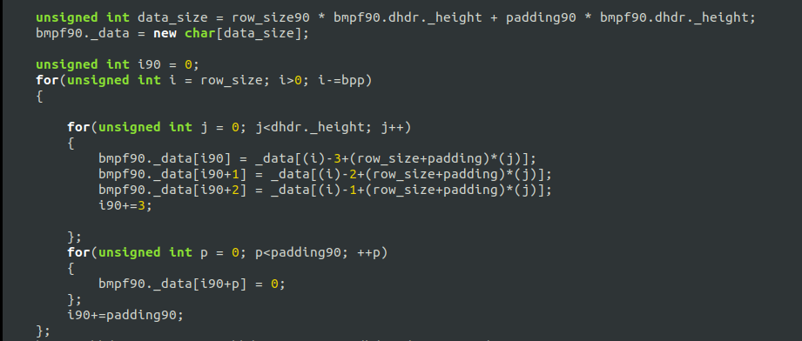

рис.1 Последовательный поворот на 90

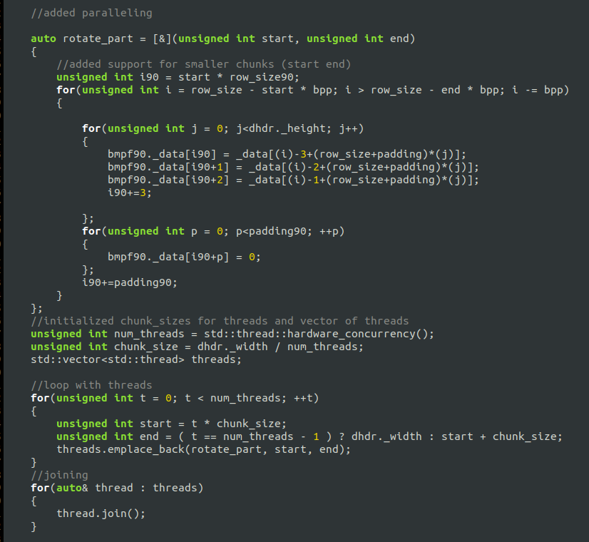

рис.2 распараллеленый поворот
Аналогично с поворотом на 270
3) Распараллеливание гауссовго размытия
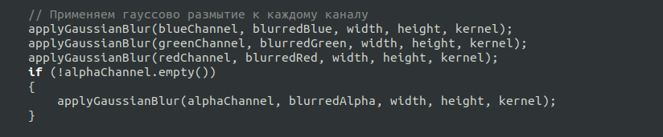
рис. 3 последовательное размытие
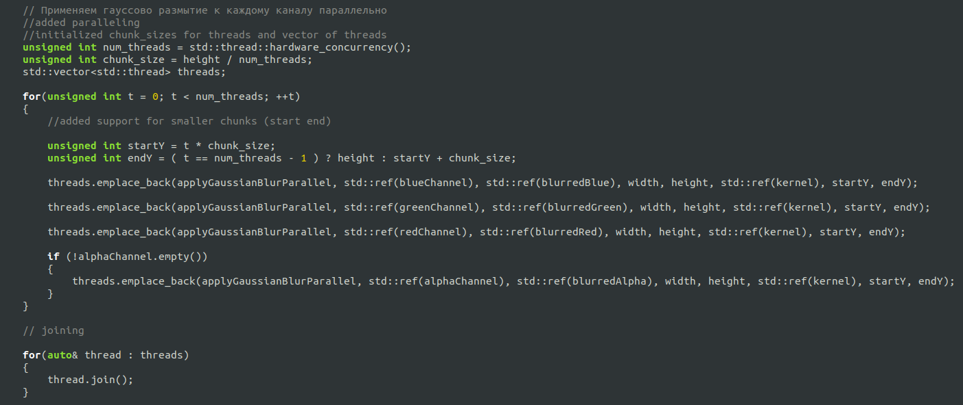
рис. 4 распараллеленое размытие

4) Замеряем время для каждого изображения с помощью time без распараллелевания и с ним по 5 раз и находим среднее значение:
Малое изображение 256 х 256, размеры ядра 11, сигма 15.0:
- Последовательное исполнение(ms):
  - real :534, 523, 515, 512, 512| 519.2
  - user :501, 512, 506, 501, 501| 504.2
  - sys :007, 011, 009, 011, 011| 9.8
- Параллельное исполнение(ms):
  - real :241, 213, 209, 216, 210| 217.8
  - user :561, 562, 544, 575, 554| 559.2
  - sys :022, 021, 019, 011, 015| 17.6
Среднее изображение 1920 х 1080, размеры ядра 9, сигма 10.0:
- Последовательное исполнение(ms):
  - real :11187, 11196, 11543, 11401, 11456| 11356.6
  - user :10872, 10928, 11309, 10927, 11057| 11018.6
  - sys :169, 167, 187, 176, 180| 209.2
- Параллельное исполнение(s):
  - real :4504, 4728, 5016, 4788, 4571| 4721.4
  - user :11886, 11993, 12091, 12158, 11894| 12004.4
  - sys :285, 284, 303, 299, 285| 291.2

Большое изображение 5184 x 3456, размеры ядра 3, сигма 5.0:
- Последовательное исполнение(ms):
  - real :23595, 26679, 25415, 22426, 23040| 24231
  - user :16147, 16095, 15756, 15250, 16337| 15917
  - sys :1450, 1465, 1534, 1456, 1459| 1472.8
- Параллельное исполнение(s):
  - real :18173, 15619, 13576, 14546, 13822| 15147.2
  - user :17032, 18347, 16678, 18263, 16868| 17437.6
  - sys :1643, 1835, 1541, 1856, 1687| 1712.4
5) Замерим использование процессора:
Для этого использован скрипт для сравнения выполнения программ
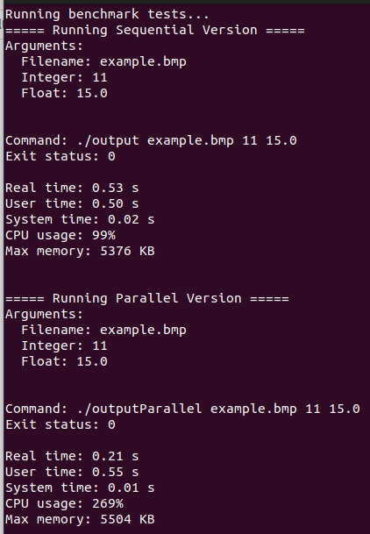
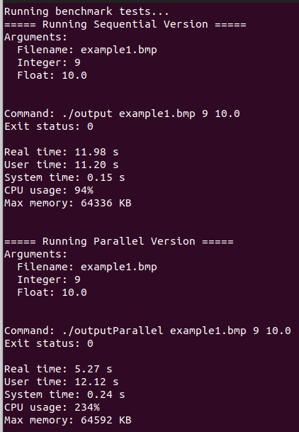
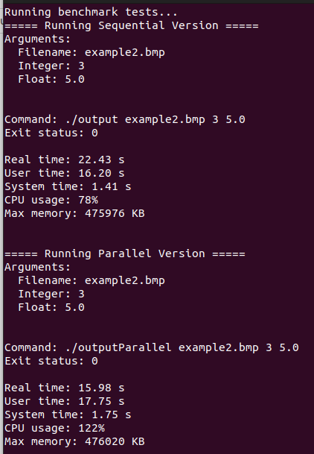

рис. 5,6,7 Время исполнения и использованние процессора в (слева на право) малого, среднего, большого файла, (сверху вниз) последовательное сиполнение, параллельное исполнение
- Малый файл: 99% | 269%
- Средний файл: 94% | 234%
- Большой файл: 78% | 122%
Результаты
Время выполнения (real) :
- Малый файл: 519 | 217 → уменьшение в 2.4 раза
- Средний файл: 11356 | 4721 → уменьшение в 2.4 раза
- Большой файл: 24231 | 15147 → уменьшение в 1.6 раза
Использование процессора:
- Малый файл: 99% | 269% → увеличение в 2.7 раза
- Средний файл: 94% | 234% → увеличение в 2.5 раза
- Большой файл: 78% | 122% → увеличение в 1.6 раза
Выводы:
Параллелезация оказалась эффективной, в случаях с малым(256 х 256) и средним (1920 х 1080) ускорение оказалось в 2.4 раза, а использование процессора увеличилось в 2.5-2.7 раз, что соответвует практически полной загрузке ядер(3 ядра). На больших данных эффективность ускорения упала до 1.6 раз и нагрузка на процессор до 1.6 раз, что вероятно является результатом ограничений в памяти кеша процессоров.
Приложение:
Код доступен на гитхабе: https://github.com/PavlovIO/Lab-work-1.git

